

АДМИНИСТРАЦИЯ ЛЕНИНГРАДСКОЙ ОБЛАСТИ

КОМИТЕТ ПО СОХРАНЕНИЮ КУЛЬТУРНОГО НАСЛЕДИЯ ЛЕНИНГРАДСКОЙ ОБЛАСТИ

ПРИКАЗ

«___» ______________ 2025 г. №______________________
Санкт-Петербург

Об установлении предмета охраны объекта культурного наследия регионального значения «Памятник-автомашина в честь автомобилистов, работавших на «Дороге жизни», проходившей здесь в 1941-1943 гг. Рядом – место захоронения неизвестного шофера, погибшего в годы войны», адрес (местонахождение): Ленинградская область, Кировский район, д. Дусьево, близ перекрестка дорог Ленинград – Петрозаводск и Войбокало – Кобона

В соответствии со статьями 9.2, 20, 33 Федерального закона от 25 июня 2002 года № 73-Ф3 «Об объектах культурного наследия (памятниках истории и культуры) народов Российской Федерации», статьей 4 областного закона Ленинградской области от 25 декабря 2015 года № 140-оз «О государственной охране, сохранении, использовании и популяризации объектов культурного наследия (памятников истории и культуры) народов Российской Федерации», приказом Минкультуры России от 13 января 2016 года № 28 «Об утверждении Порядка определения предмета охраны объекта культурного наследия, включенного в единый государственный реестр объектов культурного наследия (памятников истории
и культуры) народов Российской Федерации, пунктами 2.1.2, 2.3.7 Положения
о комитете по сохранению культурного наследия Ленинградской области, утвержденного постановлением Правительства Ленинградской области от 24 декабря 2020 года № 850, на основании проекта предмета охраны объекта культурного наследия, подготовленного обществом с ограниченной ответственностью «Профиль», в рамках разработки научно-проектной документации на проведение работ по сохранению объекта культурного наследия, приказываю:
1. Установить предмет охраны объекта культурного наследия регионального значения «Памятник-автомашина в честь автомобилистов, работавших на «Дороге жизни», проходившей здесь в 1941-1943 гг. Рядом – место захоронения неизвестного шофера, погибшего в годы войны», адрес (местонахождение): Ленинградская область, Кировский район, д. Дусьево, близ перекрестка дорог Ленинград – Петрозаводск и Войбокало – Кобона, принятого на государственную охрану решением Леноблисполкома от 16 мая 1988 года № 189, согласно приложению
к настоящему приказу.
2. Признать утратившим силу приказ комитета по сохранению культурного наследия Ленинградской области от 31 января 2023 года 01-03/23-50
«Об установлении предмета охраны объекта культурного наследия регионального значения «Памятник-автомашина в честь автомобилистов, работавших на «Дороге жизни», проходившей здесь в 1941-1943 гг. Рядом – место захоронения неизвестного шофера, погибшего в годы войны», адрес (местонахождение): Ленинградская область, Кировский район, д. Дусьево, близ перекрестка дорог Ленинград – Петрозаводск и Войбокало – Кобона».
3. Отделу по осуществлению полномочий Ленинградской области в сфере объектов культурного наследия комитета по сохранению культурного наследия Ленинградской области обеспечить внесение соответствующих сведений о предмете охраны объекта культурного наследия в единый государственный реестр объектов культурного наследия (памятников истории и культуры) народов Российской Федерации.
4. Сектору делопроизводства и информационного обеспечения комитета
по сохранению культурного наследия Ленинградской области обеспечить размещение настоящего приказа в сетевом издании «Электронное опубликование документов» в информационно-телекоммуникационной сети «Интернет».
5. Контроль за исполнением настоящего приказа возложить на заместителя председателя комитета по сохранению культурного наследия Ленинградской области, осуществляющего полномочия в сфере сохранения, использования, популяризации и государственной охраны объектов культурного наследия.
6. Настоящий приказ вступает в силу со дня его официального опубликования.

Вице-губернатор Ленинградской области  по вопросам развития и сохранения культурного наследия – председатель  комитета по сохранению культурного  наследия Ленинградской области | В.О. Цой

Приложение
к приказу комитета по сохранению культурного наследия Ленинградской области
от «____» ____________ 2025 г.
№ _________________________

ПРЕДМЕТ ОХРАНЫ
объекта культурного наследия регионального значения «Памятник-автомашина в честь автомобилистов, работавших на «Дороге жизни», проходившей здесь в 1941-1943 гг. Рядом – место захоронения неизвестного шофера, погибшего в годы войны», адрес (местонахождение): Ленинградская область, Кировский район, д. Дусьево, близ перекрестка дорог Ленинград – Петрозаводск и Войбокало – Кобона

№  пп | Виды предмета охраны | Элементы предмета охраны | Фотофиксация
1 | Мемориальное значение объекта | Причастность к историческому событию: Великая Отечественная Война 1941 – 1945 гг.  История объекта связана с боевыми действиями в период Великой Отечественной Войны в Ленинградской области | 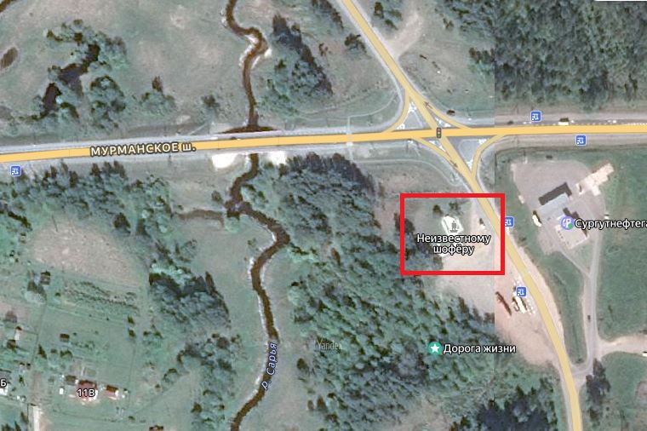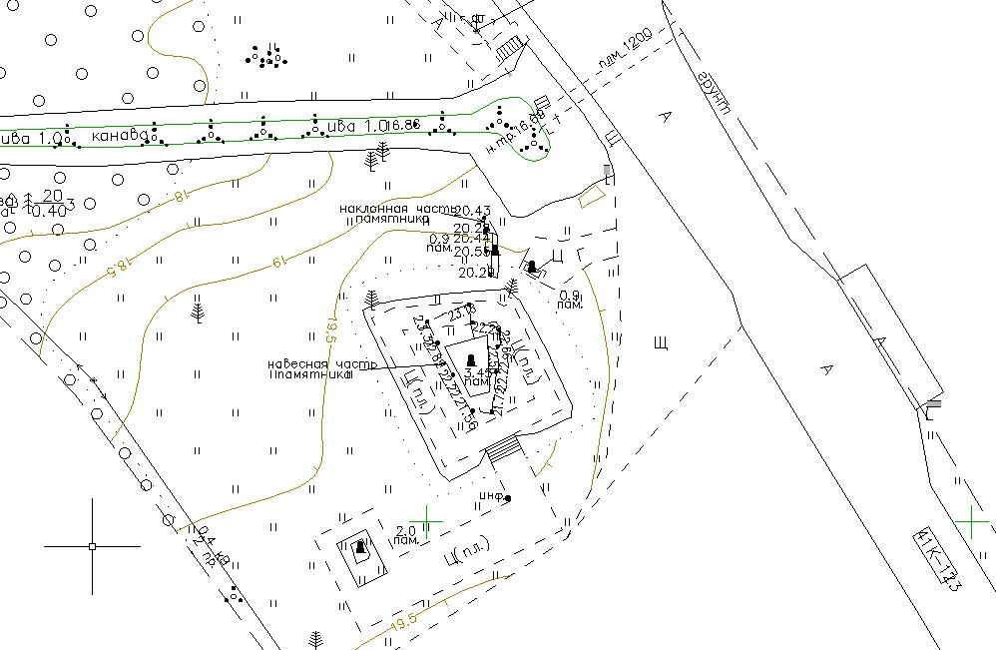  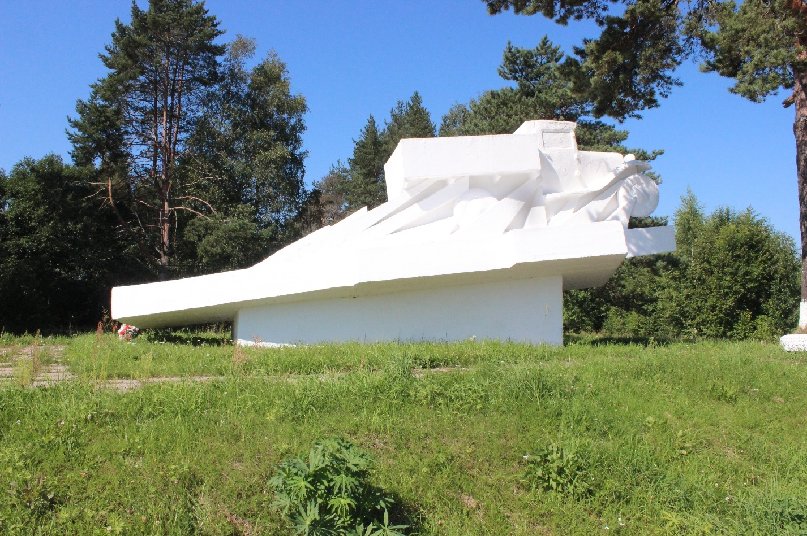  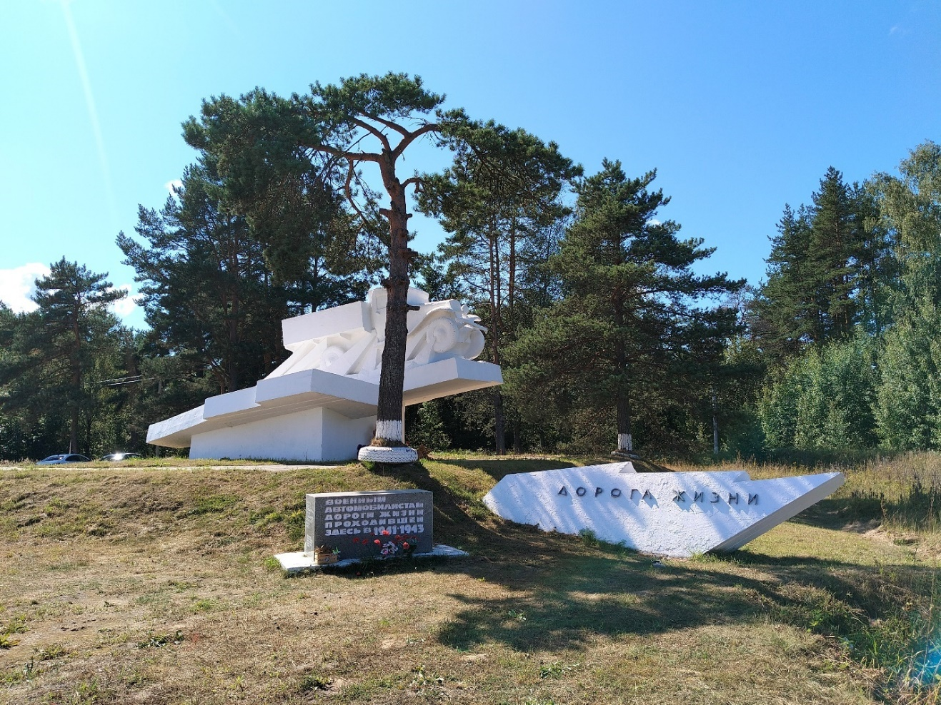  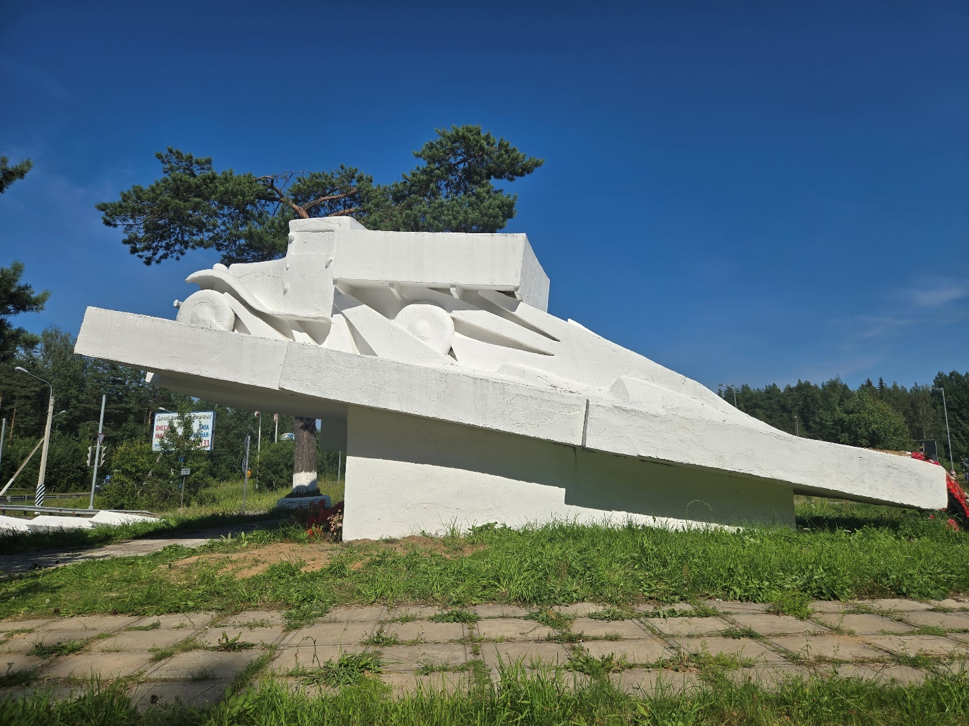  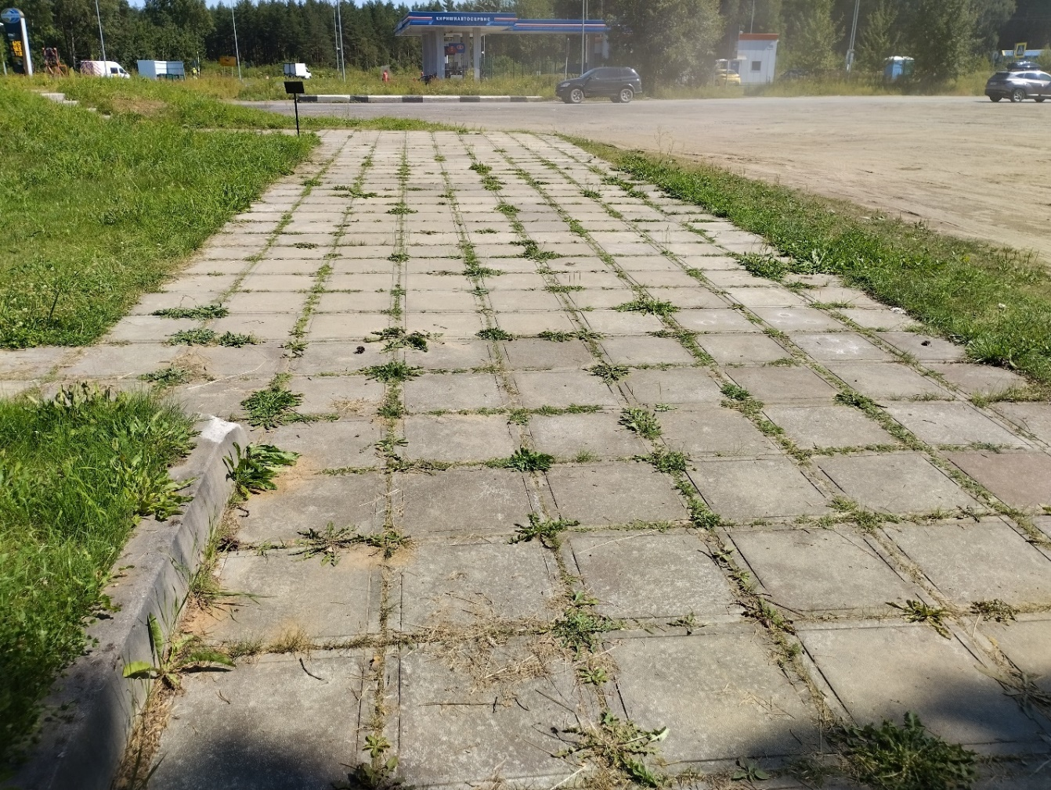  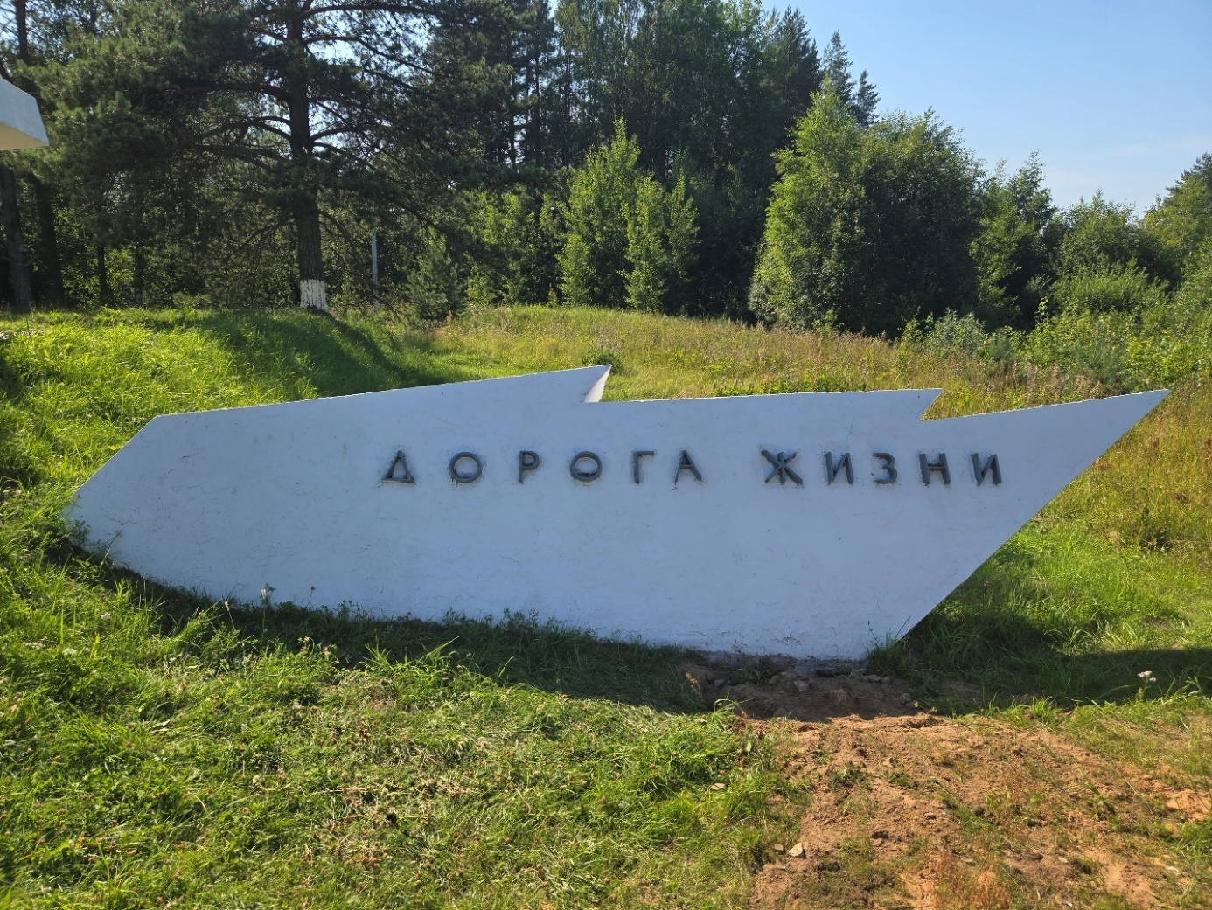  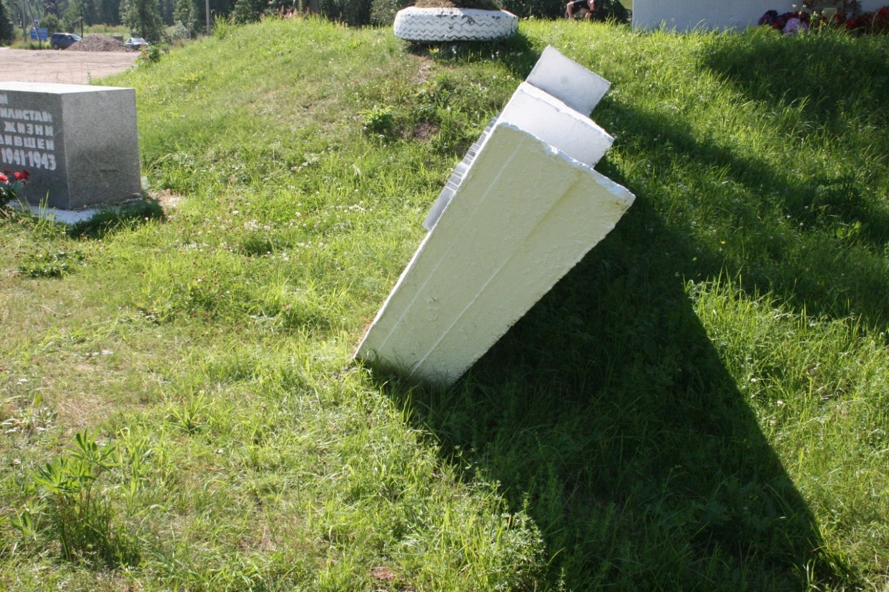  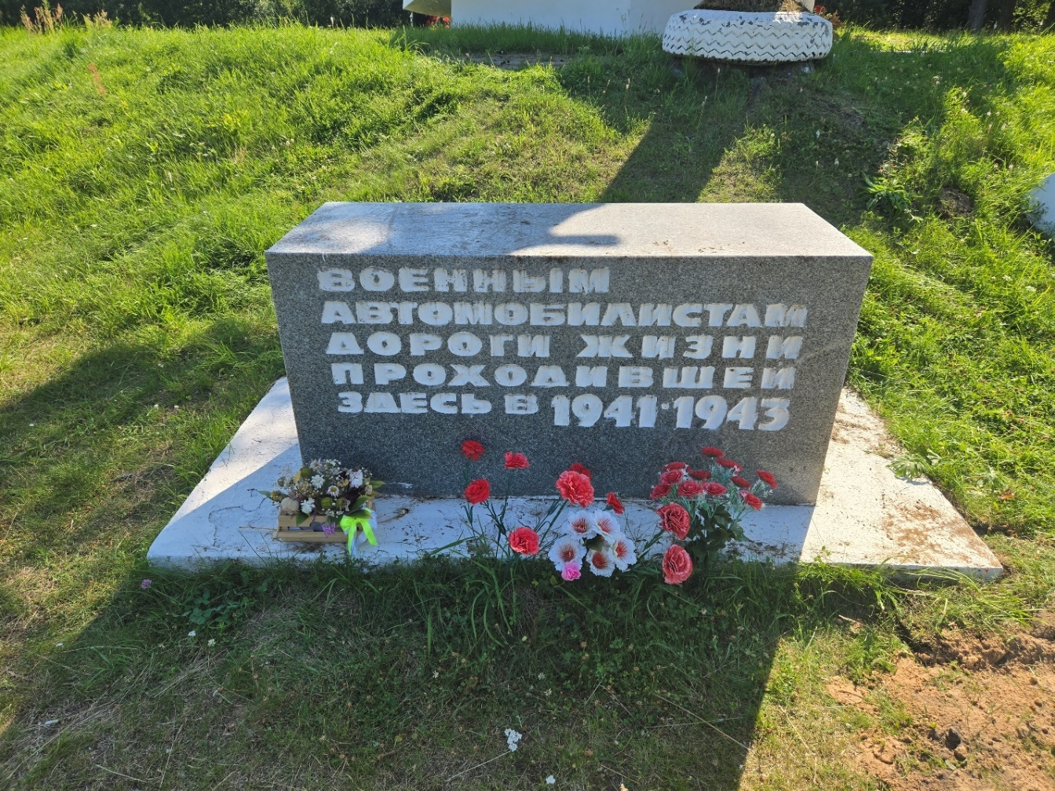  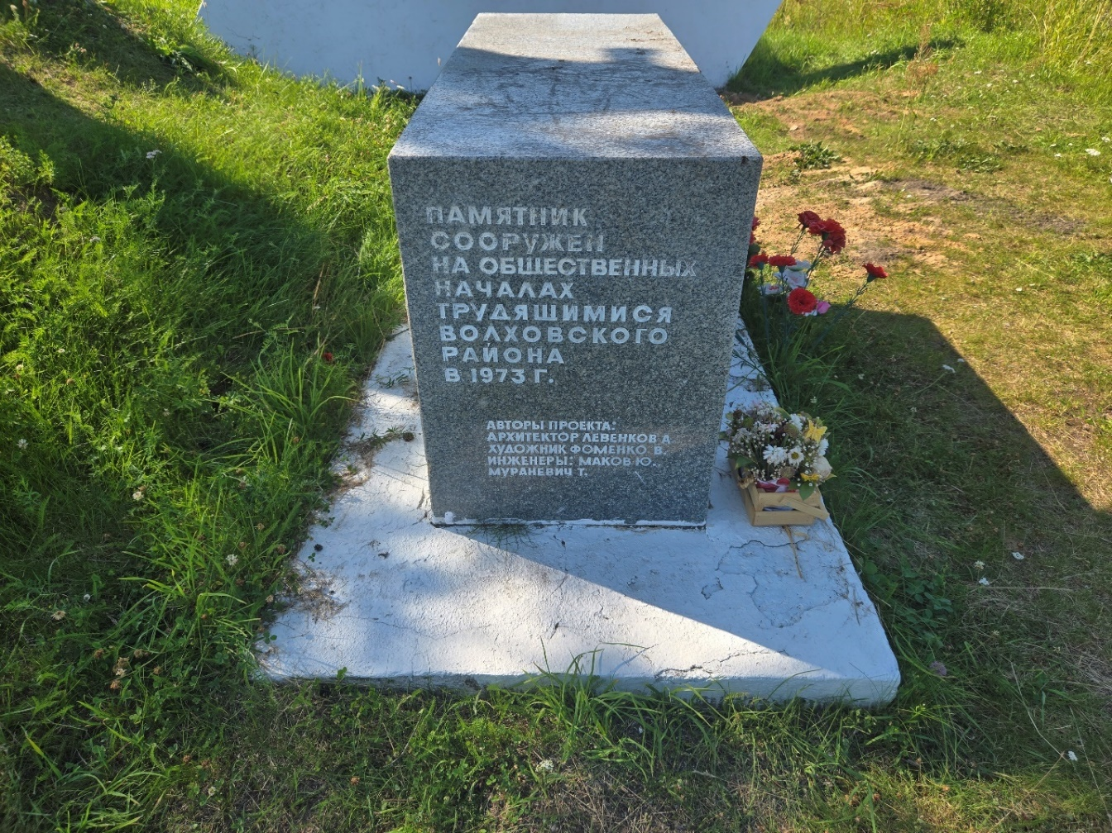  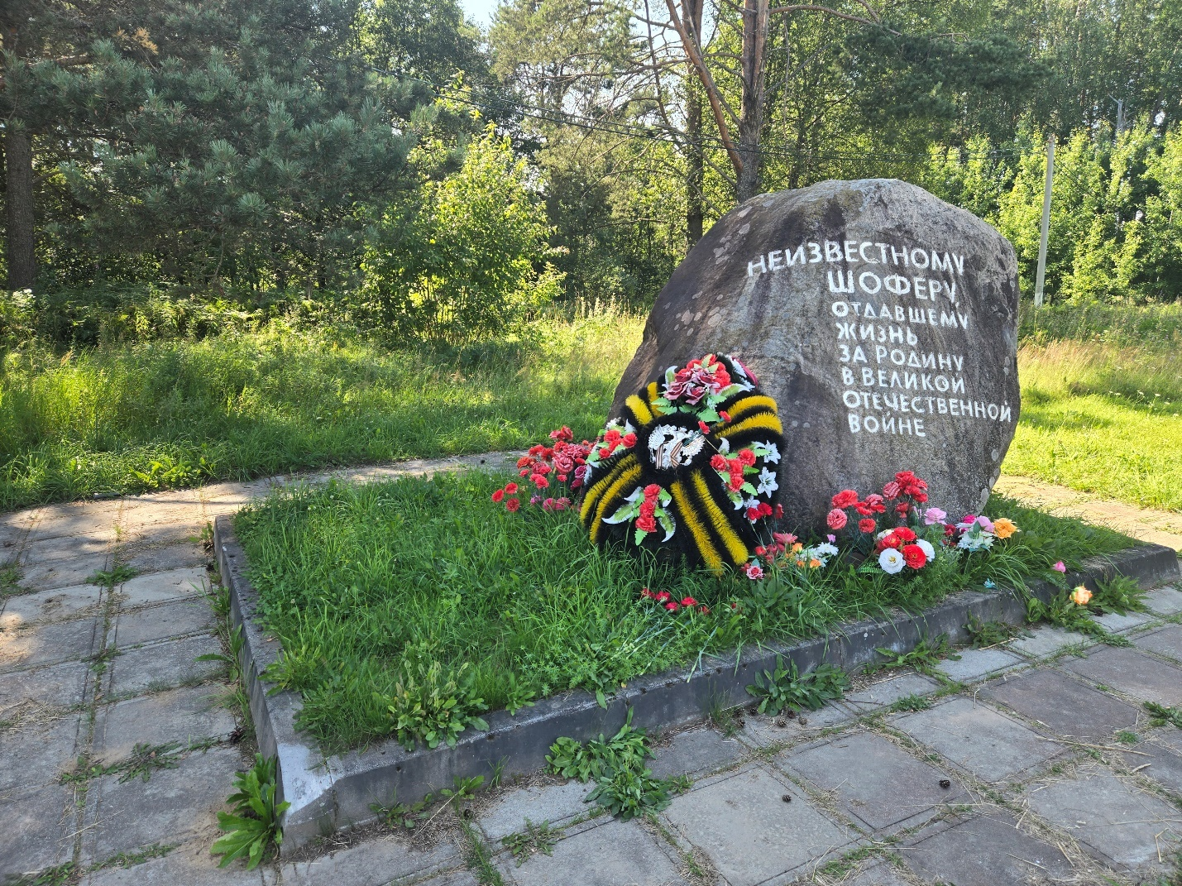  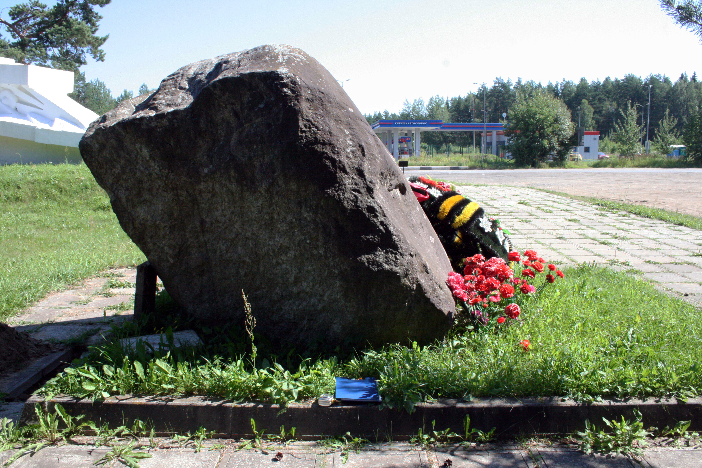
2 | Объемно-пространственное и планировочное решение | Месторасположение памятника в д. Дусьево, юго-западнее перекрестка Мурманского шоссе и автодороги Войбокало-Кобона.  Пространственное и архитектурно-композиционное решение мемориального комплекса, включающее:  - скульптурное изображение автомобиля ГАЗ-АА «Полуторка», установленное на постаменте;  - стелу-указатель в форме обломка льдины, установленную у подножья холма с северной стороны;  - каменный блок в форме прямоугольного параллелепипеда рядом со стелой-указателем;  - могилу неизвестного шофера с установленным могильным камнем из природного гранитного валуна с мемориальной надписью;  - вымостку плитами вершины холма по периметру монумента, территории вокруг могилы неизвестного шофера, а также дорожки между ними;  - лестницу с гранитными ступенями ведущую на вершину холма с монументом, расположенную посередине южного склона.
3 | Архитектурно-художественные и конструктивные решения | Форма, облик, концепция габариты, высотные отметки, конфигурация в плане, месторасположение, ориентация и материал монумента:  расположенное на искусственном грунтовом возвышении и установленное на бетонном постаменте ориентированное на север детальное скульптурное изображение автомобиля  ГАЗ-АА «Полуторка», пересекающего Ладожское озеро по трескающемуся льду, выполненное в бетоне и окрашенное в белый цвет.  Форма, облик, концепция габариты, высотные отметки, конфигурация в плане, месторасположение, ориентация, материал и текст памятной надписи стелы-указателя:  - железобетонная плита, выполненная в форме обломка льдины, установленная под наклоном к дневной поверхности с ориентацией на север  у подножья искусственного холма с монументом с северной стороны;  - на лицевой стороне металлическими буквами, закрепленными к бетонному телу стелы, выполнена надпись «ДОРОГА ЖИЗНИ».  Форма, габариты, высотные отметки, конфигурация в плане, месторасположение, ориентация, материал и текст памятных надписей каменного памятного блока:  - блок из серого гранита в форме прямоугольного параллелепипеда с полированными боковыми, лицевой и верхней сторонами и бучардированной задней, установленный на бетонном прямоугольном основании у северо-восточного угла искусственного холма с монументом;  - на лицевой стороне выгравирована памятная надпись с окрашенными в белый цвет буквами:  «ВОЕННЫМ  АВТОМОБИЛИСТАМ  ДОРОГИ ЖИЗНИ  ПРОХОДИВШЕЙ  ЗДЕСЬ В 1941-1943»  - на восточной торцевой стороне выгравирована памятная надпись с окрашенными в белый цвет буквами:  «ПАМЯТНИК  СООРУЖЕН  НА ОБЩЕСТВЕННЫХ  НАЧАЛАХ  ТРУДЯЩИМИСЯ  ВОЛХОВСКОГО  РАЙОНА  В 1973 г.  АВТОРЫ ПРОЕКТА:  АРХИТЕКТОР ЛЕВЕНКОВ А.  ХУДОЖНИК ФОМЕНКО В.  ИНЖЕНЕРЫ: МАКОВ Ю.,  МУРАНЕВИЧ Т.»  Форма, габариты, высотные отметки, конфигурация в плане, месторасположение, ориентация, материал и текст памятной надписи могильного камня на захоронении неизвестного шофера:  крупногабаритный природный валун из серого гранита с памятной надписью на лицевой стороне, установленный юго-западнее основного монумента на месте захоронения неизвестного шофера;  - на лицевой стороне выгравирована памятная надпись с окрашенными в белый цвет буквами:  «НЕИЗВЕСТНОМУ  ШОФЕРУ,  ОТДАВШЕМУ  ЖИЗНЬ  ЗА РОДИНУ  В ВЕЛИКОЙ  ОТЕЧЕСТВЕННОЙ  ВОЙНЕ»

Предмет охраны может быть уточнен при проведении дополнительных научных исследований.

